Schiebetür MUTO Premium XL 150

dormakaba

Eigenschaften

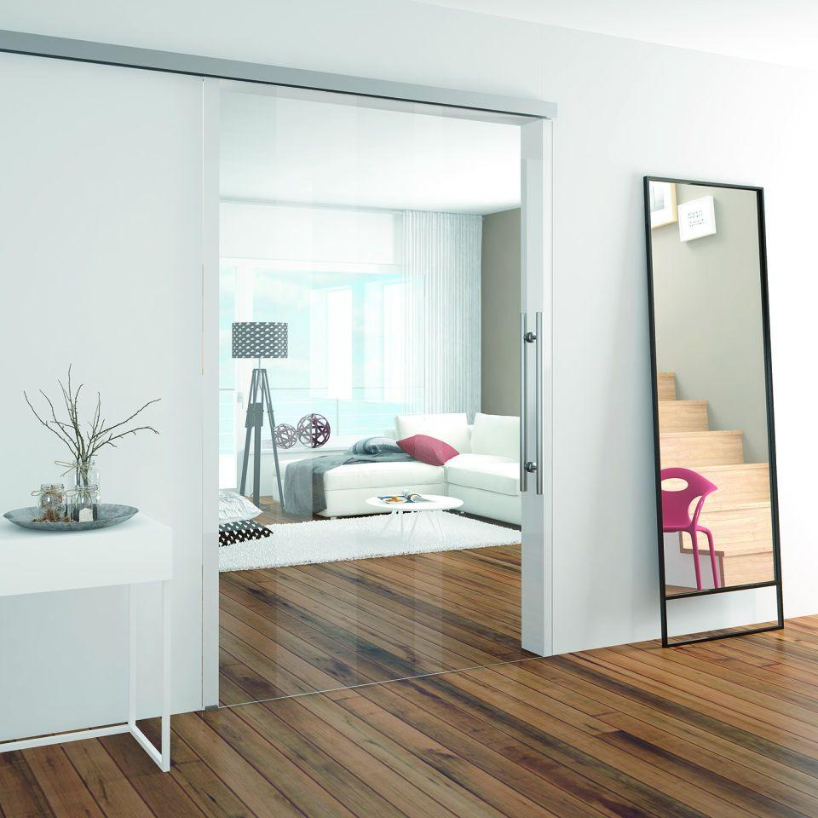

HAN:

XL150

Öffnungsart

Schiebeflügel

Verglasung

Einscheibensicherheitsglas ESG, Sicherheitsverglasung VSG

Werkstoff

Aluminium, Glas, Holz

Breite (mm)

0,00 - 1.500,00

Höhe (mm)

3.000,00

Befestigungsbauteil

Decke, Wand

Korrosionsbeständigkeit

4 sehr hoch

mechanische Dauerhaftigkeit, Anzahl Zyklen

200000

Anzahl Flügel

1,00 - 2,00

Dicke Glas (mm)

8,00 - 13,50

Gewicht (kg/m²)

80,00

Durchgangsweite (LW) 1-seitig öffnend [mm]

600 bis 2440

Durchgangsweite (LW) 2-seitig öffnend [mm]

1986 bis 2890

Einstellbarkeit von vorne

Ja

Höheneinstellung in [mm]

+5 bis -5

Laufschienenprofil [mm]

B 82 x H 69

Max. Abstand Glasflügel zur Wand in [mm]

20

Max. Abstand Holzflügel zur Wand in [mm]

7

Self-Closing

Nein